الجمهورية الجزائرية الديمقراطية الشعبية
Ministry of Higher Education and Scientific Research |   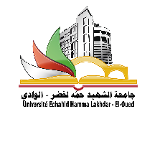 | وزارة التعليــم العالـي والبحـث العلمــي
University of Echahid Hamma Lakhdar - El Oued |  | جامعـة الشهيد حمه لخضر – الوادي
Vice rectorate of external relations, cooperation, animation and communication and scientific events  European programs Office |  | نيابة مديرية العلاقات الخارجية والتعاون والتنشيط والاتصال والتظاهرات العلمية  مكتب البرامج الأوروبية

Staff Application for Erasmus Mobility program (ICM)
Call for Erasmus + scholarships for PhD students and academic staff at
Gheorghe Asachi Technical University of Iași.

Name_______________________________________________________________________

First name________________________________________________________________________
Date of birth: “___“_____________ 19___ | Sex: male |  | female

Phone: ____________________e-mail: ____________________________________
Grade / Fonction: _______________________________
Department / office: _______________________________ Faculty _____________________________
Specialty: ___________________________

Signature of the candidate

